调节阀气蚀与闪蒸控制
作 者：李红梅 庞秀伟 刘慧峰
摘 要：分析了气蚀和闪蒸给调节阀带来的影响和危害，介绍了有效防止气蚀与闪蒸破坏的阀门结构。
关键字：气蚀 闪蒸 饱和压力 气蚀系数 压力恢复系数
1 概述
气蚀和闪蒸是一种水力流动现象，这种现象既能引起调节阀流通能力Kv减小，又能产生噪声、振动及对材料的损害。因此控制和降低调节阀受气蚀和闪蒸的影响是阀门设计时要考虑的问题之一。
2 气蚀和闪蒸
气蚀和闪蒸产生的条件不同。闪蒸是一种非常快速的转变过程，当流动液体的下游压力低于它的饱和压力时就会出现闪蒸，因此它是一种系统现象。调节阀能够避免闪蒸的产生，除非系统条件改变。而当阀门中液体的下游压力又升回来，且高于饱和压力时，就会产生气蚀现象。在气蚀过程中饱和气泡不再存在，而是迅速爆破变回液态。由于气泡的体积大多比相同形式的液体大。所以说，气泡的爆破是从大体积向小体积的转变。气蚀是一种从液态→饱和→液态的转变过程，它不同于闪蒸现象。正确合理地设计调节阀能够避免气蚀的产生。
3 防止闪蒸的阀门设计
在调节阀里闪蒸是不能预防的，所能做到的就是防止闪蒸的破坏。在调节阀设计中影响着闪蒸破坏的因素主要有阀门结构、材料性能和系统设计。
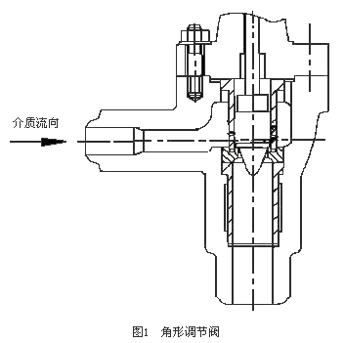
闪蒸破坏是高速度的饱和气泡冲击阀体表面，并腐蚀阀体表面造成的。由于角形阀中的介质直接流向阀体内部下游管道的中心，而不是象球形阀一样直接冲击体壁，所以大大减少了冲击阀体体壁的饱和气泡数量。从而减弱了闪蒸的破坏力。因此在闪蒸破坏出现的情况下，角形阀体设计比球形阀体更为经济。带有旋启式阀瓣的阀门结构（图2）也是一种有效的防止闪蒸破坏的方法。在阀体内部下游的一侧安装了旋启式阀瓣，液体的压力在阀体的下游处降到饱和压力以下，闪蒸出现在下游管线。在某些情况下，常常采用由一段下游管道承受闪蒸破坏的方法保护阀门。
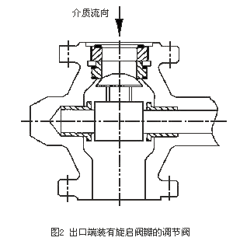
3.2 材料选择
一般情况下，硬度较高的材料更能抵御闪蒸和气蚀的破坏。所以，硬度高的材料常常用于制造阀体。如电力行业常选用铬钼合金钢阀门，WC9是常用抵抗腐蚀的材料之一。如果角形阀下游配装材料硬度高的管道，其阀体可以选用碳钢材料，因为仅仅在阀体下游部分才有闪蒸液体。如果采用球形阀，最好用铬钼合金钢阀体，因为闪蒸出现在阀体内部。
3.3 系统设计
闪蒸现象是由系统设计所决定的。图3为加热排水阀将闪蒸水排向冷凝器的系统。图3（a）的闪蒸出现在调节阀与冷凝器之间的管道里，闪蒸破坏只会出现在这个区域。图3（b）的闪蒸现象产生在阀门的下游和冷凝器中。所以冷凝器相对于管道来说必须具有更大的容积防止高速度的气泡冲击材料表面。因而良好的系统设计能帮助防止闪蒸破坏的发生。
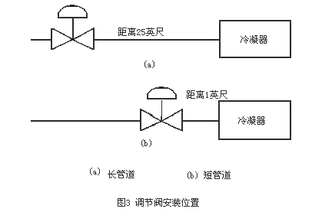
4 防止气蚀的阀门设计
调节阀的结构影响着自身防止气蚀产生的能力。其主要的结构形式有曲折路径、多级减压、扩大流动区域和多孔节流设计等。
4.1 曲折路径
使流动介质通过一个含有曲折路径的节流件是减小压力恢复的一种方法。尽管这种曲折路径可以有不同的形式，如小孔、放射状的流路等。但是每一种设计的效果基本上是一样的。这种曲折路径在每种控制气蚀现象发生的部件设计中都是可以利用的。
4.2 多级减压
多级减压中的每一级都消耗一部分能量，使得下一级的入口压力相对较低，减小了下一级的压差，压力恢复低，避免了气蚀的发生。一个成功的设计可以使阀门在承受较大压差的同时还能保持缩流后的压力高于液体的饱和压力，防止液体气蚀的产生。因此对于相同的压力降，一级节流比多级节流更易产生气蚀。
4.3 扩大流动区域
扩大流动区域与多级减压的理念是类似的。一般要求每一级节流面积都比前一级的大，第一级节流承受了大部分的压差，压力降通过连续节流而逐渐减小。在最后一级节流区域压降仅占总压差很小的百分比，所以压力恢复是很小的。若将每一级设计为相等的节流面积，且为10级节流，那么最后一级所承受的压差仅占总压差的10％，因此即使最后一级产生气蚀现象，它所造成的气蚀破坏强度也是微小的。
4.4 多孔节流设计
多孔节流是一种综合设计方案。每种不同的小孔设计都影响着阀门的压力恢复程度（图4）。图4（a）薄形金属板式结构流通效率最差，但压力恢复系数Km值较高，具有较低的压力恢复，不易产生气蚀。图4（b）厚形金属板式结构流通能力较高，但压力恢复系数Km值较低，具有较高的压力恢复，易产生气蚀现象。图4（c）复合式结构是前2种设计的综合与平衡，不但有较高的流通能力而且仍能保持较高的Km值，从而具备较低的压力恢复，避免了气蚀现象的发生。此设计是流通能力和气蚀控制应用中最典型有效的方案。
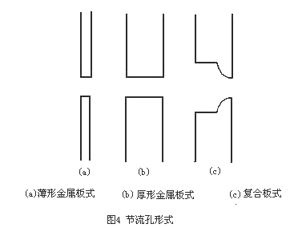
5 结束语
气蚀和闪蒸是调节阀装置中最为常见的流动现象。但是通过合理的阀门设计可以防止气蚀的发生，通过优化阀门结构和合理地选用阀体材料可以控制闪蒸所带来的破坏。
参考文献
[1] 吴国熙。调节阀使用与维修[M]北京：化学工业出版社，1999。
[2] 徐灏等。机械设计手册[M]。北京：机械工业出版社，1992

